长江大学文理学院
教学工作简报
2015年秋季第2期

长江大学文理学院教务处 2015年11月5日

本期目录

❈ 学院召开本学期第二次教学工作例会
省教育厅对我院开展教学工作巡视
梅平深入教务处检查指导工作
2014-2015学年第二学期试卷检查小结
学籍学历管理工作
❈ 系部教学工作动态
人文与传媒系
经济与贸易系
外语系
机电与信息工程系
建筑与设计系
学院召开本学期第二次教学工作例会
10月16日下午，学院在2号楼会议室召开本学期第二次教学工作会议。教务处负责人、各系部主任及督导委员会负责人参加了会议，会议由副院长郭睦庚主持。
会上，教务处处长魏文君对前期教学工作进行了通报，主要包括全面执行“废改立”、审查2015级人才培养方案、教学信息网建设、开学教学检查、各类考试实施及报名、学籍清理及注册、实施督导听课与人事考核联动机制、教材发放与库存清理。对下阶段工作进行了安排和部署，主要包括：期中教学检查、学生网上评教、实践教学资料检查、学科竞赛实施、第六届青年教师讲课比赛、毕业论文（设计）启动及改革工作、下学期教学计划安排、辅修及自考报名工作等。会上，魏文君还对部分“废改立”的文件进行了重点说明，并对即将出台的课程建设、专业建设管理办法进行了解读。
最后，郭睦庚对有关工作提出了具体要求。一是教务处要全面掌握全院教学工作动态，各系部也要及时反馈教学动态并做好教学工作计划和总结。二是各系部要认真落实学院关于毕业论文（设计）的改革措施，加大改革力度，增强改革成效，提高人才培养质量。三是希望各系部能够重视专业和课程建设工作，特别是要加强应用型人才培养专业的建设力度。四是要站在学生成长的角度做好辅修和自考工作。
会上，学院督导委员会副主任颜承农对试卷检查结果进行了通报。
省教育厅对我院开展教学工作巡视
10月22日，省教育厅第三巡视组组长刘治晏教授一行6人来我院开展教学工作巡视并开展座谈，教务处处长魏文君等参加座谈会。
会上，刘治晏对教学巡视工作提出了具体要求：一是学院要高度重视此项工作并提供必要的巡视条件；二是学院教学工作要常态运行并反映出真实的教学管理水平，三是对巡视反映出来的问题学院要认真对待积极整改。他指出，此项巡视工作意义重大，巡视不仅是为了查找问题，更重要的是帮助学院诊断教学工作、督促学院整改教学中存在的不足，提高人才培养质量。
魏文君表示，将根据巡视组提出的意见，积极整改发现的问题。
根据《省教育厅关于开展2015年度全省本科院校教学巡视工作的通知》的精神，此次巡视工作的主要任务是：通过深入高校随堂听课、访谈师生、查看教学文件档案等形式和途径，了解高校各级领导重视教学、教学工作中心地位落实情况；了解课堂理论教学、实践教学等教学环节的运行情况，教学文件、教学计划、教学管理制度的执行情况，以及学风、教风、校风的建设情况；征求高校师生对提高教育教学质量的意见和建议。

梅平深入教务处检查指导工作

10月26日上午，院长梅平深入教务处检查指导工作，教务处负责人魏文君等接受检查。
教务处处长魏文君汇报了本学期教务工作开展的情况，包括教学管理规章制度“废改立”、人才培养计划修订、教学信息建设、专业和学科建设、教学管理以及教材建设等方面的工作，副处长赵新凭、王秀芬汇报了各自分管工作的开展情况。
梅平对教务处开学以来的工作给予肯定，他指出，大学的本质工作是育人，实现育人功能的途径是教育育人、管理育人、服务育人、环境育人，而教育育人是工作的中心。要做好育人工作，必须狠抓制度建设，依法依规治院。
梅平要求教务处认真做好教学管理规章制度的“废改立”，依规办事，坚持原则；继续狠抓日常管理，特别是教学秩序管理，力促工作落实；扎实推进学院内涵建设，做好专业建设、学科建设、新专业申报等工作。梅平还就教务处其他具体工作做出明确要求。

文理学院2014-2015学年第二学期试卷检查小结
根据教务处的安排，督导组对学院各系部2014-2015学年第二学期的考试试卷进行了检查。依照“长江大学文理学院课程考核试卷评估表”所规定的评估指标体系，从十二个观测点随机查阅了96名任课教师的考试存档材料及相关班次的试卷。
现将检查情况汇报如下：
一、主要成绩
1．试卷质量较高：从考试内容与大纲的吻合度、覆盖面、题量、难度、题型结构等方面考核，各系部均进入优良之列。大多数受检试卷的文字、插图基本清楚、工整，无错误试题。
2．试卷评阅过程规范。96名受检教师的试卷均有准确、合理、规范的评分标准和参考答案，无误判现象，无统分错误，随意改分现象极少。
3．各系认真收集、整理、归档全部课程的考试资料，管理比较规范。大多数教师的《教学工作手册》填写比较认真、规范。
二、存在的问题
1．部分考试课程的不及格率过高。
2．有少数试卷的题型仅二类，显然偏少。
3．“试卷及考试成绩综合分析”及“教学中存在的问题及改进意见”填写的文字叙述过于简单，套话空话较多，有的见识比较肤浅。
4．许多教师的《教师工作手册》填写不规范。特别是学生平时成绩的评定不够科学、客观和公平，如没有考勤记载，或没有作业记载，或用红笔记录考勤和分数，或没有总分记载，或没有平时成绩记载等。
5．有的教师在批阅试卷时未在各小题和题头栏处登分，只有一个总分；少数教师未在总分处签名；有的教师分数异动涂改随意，且无签名；许多教师没有在扣分处标明扣分的标记。
6．在考试情况记载表中该填写的地方为空白，试卷审批单中有漏签名现象。
三、建议
决定考试资料质量的关键问题是保证教学过程各环节的科学性和规范性。在资料整理归档过程中有些问题是可以及时整改的。不要仅看外表装订好看，只要教师和教学管理人员在每个环节都自觉的养成科学规范教学资料的习惯，教学资料的质量就有了可靠的保证。
1．目前试卷试做和试卷的审批手续基本上流于形式，试做后没有提出任何意见和建议，致使有的试卷存在问题也没有发现和更正。今后是否可由教研室应通过教研活动集体审查相关课程的考试试卷，审查合格后由教研室主任审批签字。“试卷及考试成绩综合分析”和“教学中存在的问题及改进意见”存在的问题比较多，主要是文不对题，泛泛而谈，没有针对性。各系部教研室要指导教师填写“试卷及考试成绩综合分析”和“教学中存在的问题及改进意见”栏目。
2．阅卷时，是记正分还是记负分，得分处作什么记号，扣分处作什么记号，要有统一的要求。
3．《教师教学工作手册》填写是否认真、工整和规范反映教师的教学工作态度和责任心。所以任课教师一定要认真、工整和规范地填写《教师教学工作手册》。
4．系部教学秘书要熟悉考试资料的规范要求，对不合格的考试资料要求教师整改合格后再上交保存。
5．各系部和教研室要研究探讨如何降低学生考试的不及格率问题。
6．可减少与考试有关的存档资料，如教案等可不必在此类材料中归档保存。

文理学院试卷检查督导组
2015.10.15

学籍学历管理工作
1、根据省教育厅有关文件要求完成了2015级1665名新生的学籍资格复查工作，并组织新生在网上进行了学籍自查工作。
2、完成了新生的在校信息整理和录入了教务管理系统工作。
3、按照省教育厅相关文件规定，完成了全院在校生学籍清理工作。
4、按照省学位相关文件规定，完成了2015届本科毕业生的补授予学位的电子注册工作。
5、组织2016届预毕业生参加新华社的电子信息采集。

【人文与传媒系教学工作动态】
1．10月15日上午，荆州市心理援助志愿者协会邓培军老师、人文与传媒系应用心理学专业教师陈莎老师带领应心专业二十七名志愿者前往松滋明德小学，对该校八个班的小学生进行一场以“坚持”为主题的团体心理辅导活动。据了解，志愿者们下一次的团体心理辅导活动将于11月中旬在荆州市江陵县西湖小学开展。
2． 10月23日下午，美国加州大学洛杉矶分校吴琦幸教授应邀来院讲学，围绕“中国文艺在海外的审美接受”这一主题，为学院师生做了一场生动的讲座。长江大学沈光明教授、王锡明教授和我院近百名师生聆听讲座。
3.10月23日上午，中国戏曲学院戏文系主任谢柏梁教授应邀来到我院，为师生作了题为《我国文艺发展与项目保障的新趋势》的学术讲座。长江大学文学院王锡明教授，院团委书记刘磊、人文与传媒系主任张社宁，与现场百余名师生共同聆听讲座。
4.10月19日，人文与传媒系教师徐霄赴南京师范大学教育科学学院，拜访了学前教育系的相关领导老师，就学前教育专业建设、课程建设、人才培养方案制订、实验室建设以及实践教学等方面进行了深度交流，取得宝贵的经验，对指导我院学前教育专业健康、有序发展有积极的指导意义。
5.“全国电视节目导播（导演）专业技巧”实战研修班于 2015年10月15日至19日在江苏南京举行，人文与传媒系徐霄老师参加了此次学习。全国各级广电局、电视台的节目导播、编导，节目制作公司人员以及高等院校老师等百余名业界同仁参加了此次培训。此次培训邀请了中央电视台2012、2013、2015年春节联欢晚会总导播张钊、北京卫视2013、2015年春节联欢晚会总导播孙勤、《中国好声音》制作团队灿星制作节目研发总监徐帆、中国传媒大学培训学院导师胡勇。他们分别就自己所从事或研究的领域，奉献了精彩的讲解，分享了他们工作中的宝贵经验，介绍了最前沿的电视节目导播（导演）专业技巧。
6.10月27日晚，华中师范大学教授、博士生导师，央视《百家讲坛》主讲学者邱紫华为我院师生，做了一场题为《禅宗美学与后现代思想的关联》的专题讲座。长江大学沈光明教授、习传进教授，院团委书记刘磊、人文与传媒系主任张社宁，与百余名师生共同聆听讲座。

【经济与贸易系系教学工作动态】
- 组织系部老师参加青年教师讲课比赛的预赛听课。
- 15级人才培养方案、辅修专业方案定稿。
- 组织学生教师申报大学生创新基金。（系部推荐了3个项目。）
- 督导对上学期期末考试试卷进行检查，系部在教学例会中做出相应反馈。
- 16届毕业论文工作启动，选题已完成，指导教师已分配，定于11月5日做系部开题报告工作。
- 16届毕业生毕业实习工作已做出相应安排。
7.市场营销专业学科竞赛启动，10月底赴上海参加决赛。
经济与贸易系
2015年10月

【外语系教学工作动态】

曹梦月获“外教社杯”全国大赛湖北赛区决赛三等奖
9月19日，从第六届“外教社杯”全国高校外语教学大赛湖北赛区决赛场上传来佳讯：经过激烈角逐，严格评审，我院外语系青年教师曹梦月从商务英语组的15名决赛选手中脱颖而出，以优异成绩获湖北赛区三等奖。
大赛由湖北省教育厅和上海外语教育出版社联合主办，从2010年到2014年共举办了五届，覆盖全国所有高校，是我国外语教育界的重要赛事。本届比赛分英语专业组、商务英语组两个组别进行，云集省内各高校的近300名优秀教师参加。
决赛时间为10分钟，由即兴说课和评委提问两部分构成。曹梦月在赛前30分钟拿到比赛材料，通过对文章的现场分析后，凭借出色的临场发挥获得评委和专家的一致认可，荣获三等奖。
初赛在6月初举行，全省各高校分别选拔两名教师，作为英语专业组、商务英语组的选手代表，录制“20分钟真实课堂”，刻录成光碟后寄至大赛组委会接受评审，最终，从两个组别各选拔出15名教师参与决赛。
外语系教师获外研社“教学之星”教学比赛一等奖
外国语系付霆轶、孙婉婷、叶爽和刘小敏四名教师在外研社“教学之星”教学比赛中荣获一等奖，并被外研社聘为Unipus数字教育共建校园成长顾问。
外研社“教学之星”教学比赛是由教育部高等学校大学外语教学指导委员会、教育部高等学校英语专业教学指导分委员会和外语教学与研究出版社共同举办，面向高等院校外语教师的大型赛事。比赛初赛形式为网络微课，我系孙婉婷等七名教师在大赛官网上传了微课视频，最终付霆轶、孙婉婷、叶爽和刘晓敏四名教师和其他院校400多名教师在全国800多名教师中脱颖而出，参加到复赛的环节中，荣获一等奖，并被外研社聘为Unipus网络成长顾问。
这四名参赛教师表示：通过参加这类全国性的大赛，自己在专业知识、对课程的深入挖掘、语音语调等方面都有了很大的提高，同时通过参赛，进一步加深了对教学改革的认识

外语系举行2016届本科毕业论文开题答辩
10月15日下午，外语系在1教举行了2016届本科毕业论文开题答辩。
开题答辩分七组进行。每位学生主要陈述选题原因、研究意义和目的及写作提纲。各答辩小组教师提出2-4个问题，提问主要涉及到学生的论文题目研究的目的和意义、文献综述的写作情况、参考文献的使用情况、写作大纲的合理性与否，重点确认选题是否合理，难易度是否适中，是否具有可操作性，大纲是否具有逻辑性。并依据学生回答情况，给予修改建议。答辩秘书对开题答辩整个环节进行了详细记载。
外语系主任许晓艳及教学办工作人员对整个答辩环节进行了巡视，认为开题答辩工作规范有序。答辩学生表示，开题答辩有效地帮助他们进一步理清了论文思路，有利于他们顺利展开论文一稿写作。

外语系开展学院青年教师讲课比赛选拔赛

9月17日至10月15日，外语系开展了第六届学院青年教师讲课比赛系部选拔赛。

此次选拔赛，由各教研室在每周四教学例会中分开举行。各位老师轮番上场，展示了各自的教学风采。讲课之后，同教研室教师进行细致的点评及讨论。经教研室集体投票及综合评议，分别推选付霆轶、朱娟娟、肖亚梅三位老师晋级学院第六届青年教师讲课比赛。

随后，教研室及系部将针对这三位教师展开细致全面的教学演练，以切实做到“以赛促教”。

外语系开展一年级专业教学研讨会
9月24日下午2点，外国语系英语教研室召开一年级教学研讨会，外语系主任许晓艳与英语专业教研室全体教师参加。
研讨会气氛热烈。首先，大一全体教师对开学以来各班教学情况进行了交流，并就具体课程教学进行了细致研讨。高年级的教师们站在全面提升学生能力的高度，对大一英语教学提出了相关建议，希望一开始就能够培养学生积极查阅字典并将日常所学与具体时事热点相联系的好习惯。崔罗强老师建议大家可以在课外多关注《中国日报网双语新闻》和《21世纪英语报》微信公众号，做到与时俱进，提高语言敏感度。
在听取了大家的讨论后，许晓艳主任从以下几方面提出了要求：首先要激发学生对英语学习的热情，提高兴趣，乐于学习；同时要培养学生的学习习惯，不能只关注所学教材，尝试多读课外书籍和文学名著，多看原滋原味的电影，学会有效的自主学习和探究；最后是树立学生学习的专业性，对于英语师范方向的学生，教师们要关注学生的语音、语调、语法、基本功、板书设计以及教学重难点等方面的问题，而对于双语专业和商务专业的学生，则需引导他们更多地了解金融，紧跟时事。最后，许主任希望大一教师们在课上多开展思维训练，将各项要求真正落到实处。
外语系跨境电子商务班举行首月总结会暨生日Party
8月27日，外语系电子跨境商务培训班举行首月总结大会暨组员生日Party。
自7月27日电子跨境商务培训班正式启动以来，外语系各组学生们在这一个月里，既接受了新航线讲师面对面培训，也坚持集体学习速卖通大学的网络课程，每天全天候进行实操，各组已陆续出单。8月27日， 该班在两位同学的生日之际，举行了精彩的首月总结会和生日party。
大会气氛热烈。首先各组代表轮番上阵，分享了他们在经营速卖通店铺中的经验和问题。随后，外语系许晓艳主任、新航线有限公司郭峰经理为首月第一个出单、和出单最多的团队及个人进行了颁奖。郭峰经理对同学们的成绩予以了高度评价，对大家提出的问题进行了精要的解答。许晓艳主任表扬了分享的同学 “已经很有速卖通讲师的范儿”，肯定了同学们的敬业精神，她鼓励同学们抓住跨境电子商务的大好机遇，在实践中学习，在实践中成长，成就事业和未来。
随后，郭峰经理为两位寿星送上了生日礼物。同学们分享了蛋糕，表演了舞蹈、歌曲、小品等节目，并参加了趣味横生的集体游戏。

外语系召开商务英语专业教学研讨会
10月22日下午4点，外语系在系部办公室召开商务英语专业教学研讨会，系主任许晓艳、党总支书记刘美林、教学副主任韩翠萍、学工副主任王玲玲及商务英语专业任课教师和辅导员参加了本次研讨会。
研讨会上，参会人员结合自身工作实际围绕商务英语专业学生的学习现状进行了热烈讨论，他们都认为大多数学生都有学习积极性和上进心，但由于班级之间的差异较大，学生层次不齐，在教学中还是有些困难。崔罗强老师认为“要帮助学生树立正确的学习观念，引导学生变被动学习为主动学习，并根据学生特点进行有针对性地辅导”；雷敏老师认为“作为任课教师要对学生多做正面引导，鼓励学生树立正确的学习观念，端正学习态度，同时对课堂进行有效监管”；刘美林认为“教师自身首先要严格要求，对自己的课堂管理要立好规矩，辅导员老师在日常管理中对学生要有思想观念和价值观的影响”。
许晓艳围绕大家的研讨结果进行总结，充分肯定老师们在商务英语专业教学和学生管理工作上付出的努力，强调任课教师和辅导员要形成联动从严管理，通过多种方式激发学生斗志，引导学生养成自己的学习习惯，教会学生正确的学习方法，让学生知道自己应该具备的能力；同时指出为进一步提高商务英语专业教学质量要群策群力在不足中寻找突破。

外语系召开英语角改革专题讨论会
9月5日下午外语系召开英语角改革专题讨论会，外语系主任许晓艳、教学副主任韩翠萍、英语教研室主任崔罗强、外教Hannah、Latessa及相关教师参加了此次讨论会。
会上，许晓艳主任提议将英语角从自由式转变到任务型，确保学生的参与度及参与效果。通过将任务型教学法新理念应用于英语角实践,可以有效提升英语角对学生英语口语操练的促进效果,有效克服传统英语角的弊端；并且提议每个班级每周都要参与进来。外教Hannah和Latessa对每周英语角话题进行了分享，并建议多年级结合互动，以高年级学生引导低年级学生。随后各位老师进行热烈讨论并积极发言，会议气氛十分活跃。会议持续了近两个多小时，最后一致达成英语角进行以下改革：每周三晚大一大二学生以班级结对开展英语角活动，外教现场指导，与学生亲密互动。班级内分小组进行讨论，小组长实行轮流负责制，小组长提前确定话题，学生根据话题准备话题材料，小组内活动形式可以多样化，每个学生都要积极参与进来。此外，本学期大四部分学生也将参与英语角，与学弟学妹互动，进行演讲示范和深入交流。
英语角一直是外语系的特色活动，是学生学习英语、交流英语、提高学生英语各方面综合水平尤其是英语口语水平的良好平台，此次讨论会将进一步助力英语角活动，促进学生能力发展。

【机电与信息工程系系教学工作动态】

机电系举办“互联网+”专场学术报告
时间：2015-10-13

应长江大学文理学院机电系的邀请，10月12日晚在D4-200，信盈达科技有限公司的项目经理，工程师郭艳霞老师分别作了题为“嵌入式物联网和智能家居”、“互联网+的密码”的学术报告。全系共有130余人参加了本次讲座。

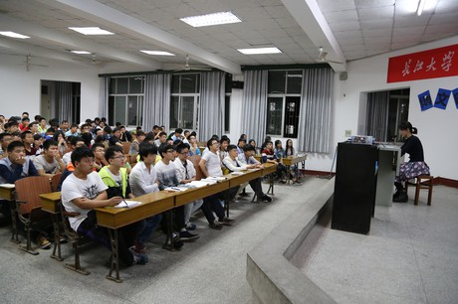
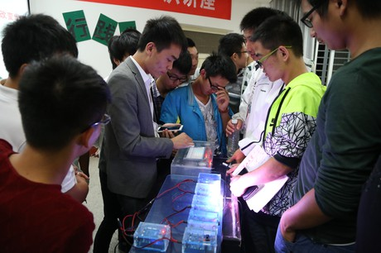

郭艳霞老师的报告从互联网+发展历程、现状与趋势、以及现在最新的应用和互联网及智能家居在我们日常生活的广泛应用。做了内容详实、图文并茂的一场报告，并在现场展示了自己研发的一个物联网冰箱，在设置好程序后便会对冰箱内缺少的物品经行语音提示，还邀请现场的同学上台来对实物经行操作，并在操作过程中一一解答同学们的疑惑，使在场师生对互联网+有了更清晰的认识。（摄影 宋子豪）

机械与信息工程系第二轮讲课比赛
时间：2015-10-20
今天下午五点钟在西校区三教101举行了机电系青年教师讲课比赛的第二轮。参加此轮比赛的教师有：周文芳、肖青青、万鸣、郑静、马红艳，共五位教师。此次比赛的评委分别是：付兵、呙明辉、万正兵和蒋世华老师。五位老师讲完课后，四位评委会分别给每位老师评分，分数最高的两位老师将代表系部参加学院青年教师讲课比赛。
五位老师进行了精心的准备，无论是在教案编写、讲课内容、板书设计等各方面相比较于第一次均有了很大的提高。
万鸣老师讲授的是《计算机基础》课程中的“Excel单元格引用”。首先回顾了上次新课内容，即如何使用公式与函数，并举了一个例子展示了实际操作过程。在这个例子的基础上引入了本次新课的相对引用、绝对引用和混合引用。为了让学生更直观的理解这些概念，万老师举了一个综合性例子实现9*9乘法表。
马红艳老师讲授的是《信号与系统》课程的“线性时不变系统”。首先讲解系统的定义，包括四个方面的内容，线性时不变系统是其中一个方面，也是本节课要讲解的内容。线性的特点是可加性和比例性，并举了一个判断题例子让学生更好的认识这两种特点。最后出了一道正弦函数证明题检验学生的理解情况。
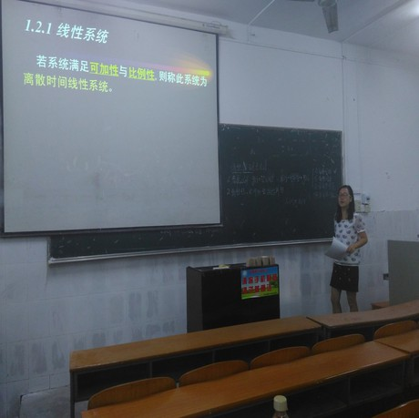
郑静老师讲授的是《图像处理基础知识》：先说明图像是遵循算术和逻辑运算，即加、减、乘、除运算法则，引出加法运算的定义和应用。然后展示了一张人物图像和一张风景图像，并对其按照一定比例进行叠加，体现加法运算应用的效果。
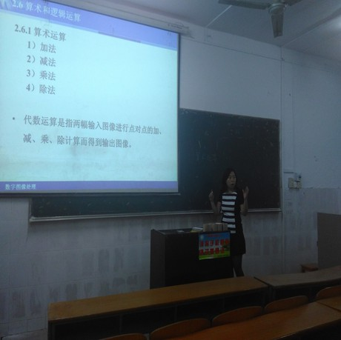
肖青青讲授的是《电气控制与PLC》课程中的“低压电器与电动机的基本控制”。首先用ppt展示常用低压电器的图形符号，并对这些符号依次进行了讲解，然后讲解三相异步电动机中最常见的鼠笼型，以及其使用时满足的三个条件。
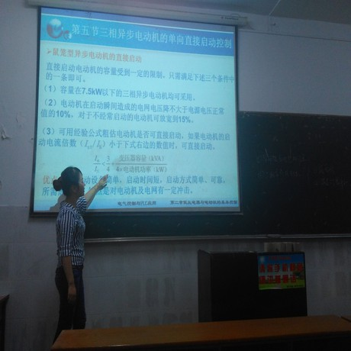
周文芳讲授的是《大学物理》课程中的“角动量、角动量守恒定律”。从以前学过的圆周运动例子引出质点的角动量，然后讲解角动量的概念，包括大小和方向如何判断。再由角动量定理的一种特殊情况（L=恒定）引出角动量守恒。整个过程以理论推导为主，逻辑严谨。
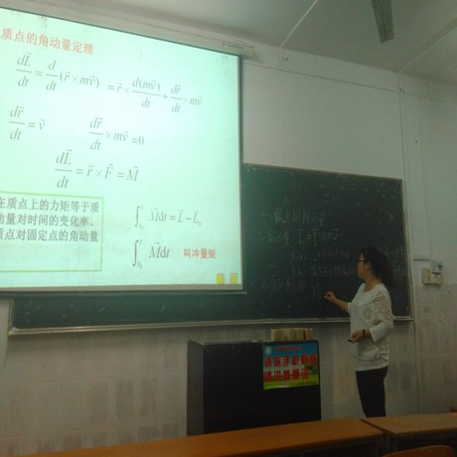
五位老师依次讲完课后，付兵主任给予了总结评论。每位老师都讲得很好，思路很清晰，亮点也很多，也提出了一些不足的地方。各位老师要重视板书内容，将板书与多媒体相结合。
付主任评论完后，其他评委也从教案、讲课设计、课件等多方面给予了一些建议。最后根据打分情况，分数最高的周文芳老师和郑静老师将代表机电系参加学院的下一轮比赛。

机电系召开运机械专业建设情况汇报会

10月26日，机电系机械教研室召开了专业建设汇报会。机械设计制造自动化既是学院的重点建设专业项目，也是湖北省普通本科高校专业综合改革试点项目，会议由机电系主任付兵主持。
首先付主任针对机械专业建设就专业建设进行了指导性发言，接下来各项目组成员对各自负责的观测点进行了汇报。在汇报的过程中，包括专业建设规划、课程体系建设、师资队伍培养、教学运行管理、实践教学、人才培养质量、专业优势和特色等内容。最后，付主任在肯定大家辛苦工作的同时，要求大家花更多地时间和精力投入到专业建设、课程建设中去，达到以评促建、以评促改的目的，为专业的可持续发展奠定了基础。

【建筑与设计系教学工作动态】

1、完成人才培养计划、修订教学大纲
根据学院的工作要求，设计系在规定的时间内完成全系5个本科专业1个专科专业的人才培养计划、辅修专业培养计划。在此基础上修订课程教学大纲，目前已完成大部分工作，进行后期排版、装订工作，争取11月份出来成品。
2、讲课比赛初赛
设计系分别于9月24日（周四）下午半天、10月8日（周四）下午半天组织了两次青年老师讲课比赛，邀请评委专家有颜承农、周运浓、邹火明、史千里，比赛取得优秀成果，获得了评委专家的肯定，选送王小宏、傅娜两位青年教师参加学院组织的比赛。
3、组织开展教研活动
有幸请到了督导组专家周运浓教授现场指导。针对课程建设计计划，重点讨论学院优质课程、精品课程的申报和文本写作。讨论平时课程材料的标准做法与注意事项，取得了良好的效果。
4、暑假实习成果展
9月21日-10月24日设计系在我院西校区行政楼一楼大厅举办学生实习成果展，增加学生学习的积极性，锻炼了学生的素质、展示了学生才华。
5、校企合作签约
经过前期的工作准备，2015年10月16日，我院与湖北天蓝地绿生态科技股份有限公司举行校企合作签约暨挂牌仪式，我院副院长王学峰、湖北天蓝地绿生态科技股份有限公司董事长高文兵代表双方签署“校企合作协议书”。拟在建筑与设计系设立“天蓝地绿校企合作班”，设置 “天蓝地绿奖学金”。
6、设计专业设计大赛
由建筑与设计系主持联合广东星艺装饰集团荆州分公司、楚都御苑，组织2015年 “星艺·楚都御苑杯”室内设计大奖赛。报名工作正积极报名中。

